

**КОМИТЕТ АРХИТЕКТУРЫ И ГРАДОСТРОИТЕЛЬСТВА КУРСКОЙ ОБЛАСТИ**

**Р Е Ш Е Н И Е**

«___» ноября 2023 года № 01-12/_____

г. Курск

**О внесении изменений в Генеральный план**

**муниципального образования «Вышнеольховатский сельсовет»**

**Щигровского района Курской области**

В соответствии с Градостроительным кодексом Российской Федерации, Законом Курской области от 7 декабря 2021 года № 109-ЗКО «О перераспределении отдельных полномочий между органами местного самоуправления поселений, муниципальных районов Курской области и органами государственной власти Курской области в области градостроительной деятельности», постановлением Администрации Курской области от 02.03.2022 № 180-па «Об утверждении Положения о порядке подготовки и утверждения проектов документов территориального планирования городских и сельских поселений Курской области» комитет архитектуры и градостроительства Курской области РЕШИЛ:

Утвердить прилагаемые изменения, которые вносятся в Генеральный план муниципального образования «Вышнеольховатский сельсовет» Щигровского района Курской области, утвержденный решением Собрания депутатов Вышнеольховатского сельсовета Щигровского района Курской области от 23.10.2013 № 10.1.

И.о. председателя комитета,

главного архитектора Курской области Г.А. Концедалова

УТВЕРЖДЕНЫ

решением комитета архитектуры и градостроительства Курской области

от «___» ноября 2023 года № 01-12/_____

**ИЗМЕНЕНИЯ,**

**которые вносятся в Генеральный план муниципального образования** **«Вышнеольховатский сельсовет» Щигровского района Курской области, утвержденный решением Собрания депутатов Вышнеольховатского сельсовета Щигровского района Курской области от 23.10.2013 № 10.1**

1. В Томе 2 «Перечень и характеристика основных факторов риска возникновения чрезвычайных ситуаций природного и техногенного характера»:

1) дополнить Картой территорий, подверженных риску возникновения чрезвычайных ситуаций природного и техногенного характера следующего содержания:

«Карта территорий, подверженных риску возникновения чрезвычайных ситуаций природного и техногенного характера

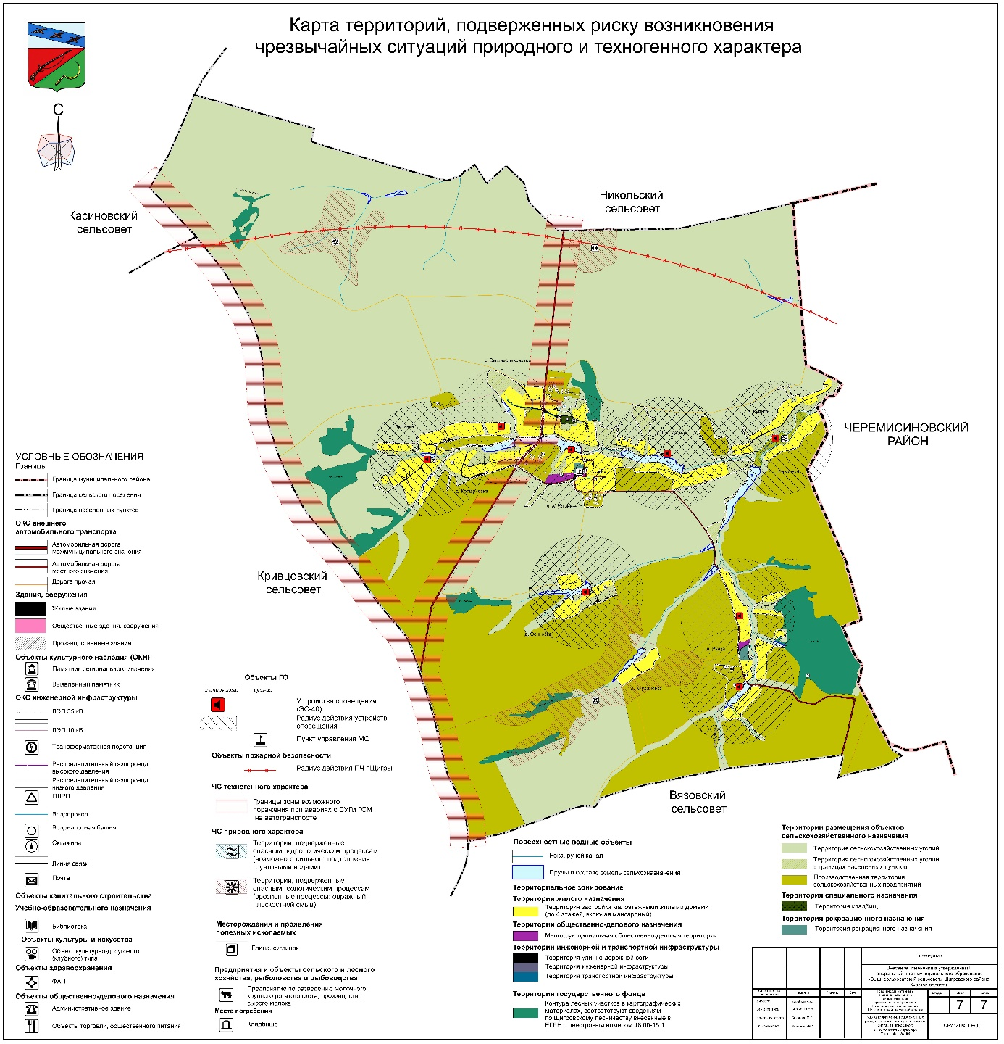

»;

2) Карту территорий, подверженных риску возникновения ЧС природного и техногенного характера признать утратившей силу.